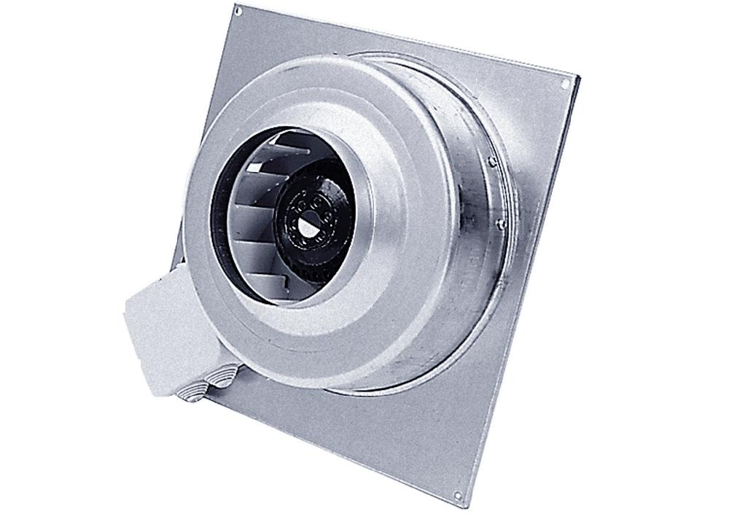
ЦЕНТРОБЕЖНЫЙ КАНАЛЬНЫЙ ВЕНТИЛЯТОР

ВКВ-Ф-***Е

ОБЩИЕ УКАЗАНИЯ
Центробежный канальный вентилятор выпускается нескольких типоразмеров и является продуктом высокотехнологичного производства. Изделие имеет стандартный размер, диаметр входного патрубка соответствует наиболее распространённым типоразмерам воздуховодов. Конструкция корпуса в сочетании с высокоэффективной центробежной крыльчаткой и мощным двигателем с внешним ротором обеспечивают преимущества этого вентилятора перед аналогами по таким характеристикам, как компактность, масса, уровень вибрации и шума, срок службы и эффективность, а также безопасность. Такие вентиляторы широко применяется в отелях, больших зрительных залах, супермаркетах, на вокзалах, в аэропортах и в других общественных зданиях.
Вентилятор предназначен для эксплуатации в помещениях при температуре перемещаемого воздуха от -25°С до +60°С и относительной влажности до 80 %
Вентиляторы сертифицированы на соответствие требованиям ГОСТ 11442 (Р.3), ГОСТ 10616 (Р.3), ГОСТ Р 5976 (Р.3), ГОСТ Р 12.2.012, ГОСТ 12.1.003, ГОСТ Р 51402.
Вентилятор, приобретённый в холодный период времени, во избежание выхода из строя двигателя, перед подключением его к электросети, необходимо выдержать не менее 2-х часов при комнатной температуре (без упаковки).
ТЕХНИЧЕСКИЕ ТРЕБОВАНИЯ  - номинальное напряжение - 220В  - номинальная частота – 50 Гц  - класс защиты от поражения электрическим током IР44  - класс изоляции двигателя - А | КОМПЛЕКТНОСТЬ  Электровентилятор, шт. -1  Руководство по эксплуатации, экз.- 1  Упаковка, шт. - 1

ТЕХНИЧЕСКИЕ ХАРАКТЕРИСТИКИ
Модель | Напряжени, В | Мощность, Вт | Частота вращения, об/мин | Произв. куб.м/час | Сила тока, А | Конденсатор, мкФ | Вес, кг
ВКВ-Ф 100 E | 230 | 52 | 2350 | 250 | 0,25 | 1,5 | 3
ВКВ-Ф 125 E | 230 | 52 | 2350 | 350 | 0,25 | 1,5 | 3
ВКВ-Ф 150 E | 230 | 85 | 2600 | 660 | 0,4 | 2,5 | 4,5
ВКВ-Ф 160 E | 230 | 85 | 2600 | 720 | 0,4 | 2,5 | 4,5
ВКВ-Ф 200 E | 230 | 85 | 2600 | 900 | 0,4 | 2,5 | 4,9
ВКВ-Ф 250 E | 230 | 210 | 2500 | 1300 | 0,7 | 5 | 5,9
ВКВ-Ф 315 E | 230 | 225 | 2700 | 2100 | 1 | 7 | 7,5

ТРЕБОВАНИЯ БЕЗОПАСНОСТИ
- установка вентилятора должна производиться опытным персоналом с соблюдением правил установки;
-при установке необходимо обеспечить отсутствие контакта посторонних предметов с движущимися частями вентилятора;
ЗАПРЕЩАЕТСЯ:
- пользоваться повреждённым электрическим кабелем;
- использовать вентилятор при относительной влажности воздуха более 80%;
- использовать вентилятор при содержании в воздухе паров масла, взрывоопасных и едких газов;
- использовать вентилятор в местах, где на него может попасть вода.

ТРАНСПОРТИРОВАНИЕ
Вентилятор допускается транспортировать в индивидуальной упаковке всеми видами транспорта, обеспечивающими защиту от попадания влаги, при температуре воздуха от -40°С до +40°С. Не допускайте ударов или ударных нагрузок.

УСТРОЙСТВО ВЕНТИЛЯТОРА
Корпус: изготавливается из высококачественной стали с оцинкованным покрытием.
Диаметр крыльчатки: возможны следующие варианты: 190, 220, 250, 280 мм. Между загнутыми назад лопатками и корпусом обеспечивается минимальный зазор, что позволяет получить эффективные показатели для потока воздуха, а также снизить уровень шума.
Двигатель: изготавливается на базе однофазного двигателя ebmpapst с внешним ротором. Крыльчатка и двигатель представляют собой единый блок, что позволяет применять воздуховоды малого диаметра и обеспечить стабильные рабочие характеристики, высокую эффективность и длительный срок службы изделия.
Соединительная коробка: изготавливается из жаропрочного ПВХ пластика. Пожаростойкая, безопасная в применении, легко разбирается.

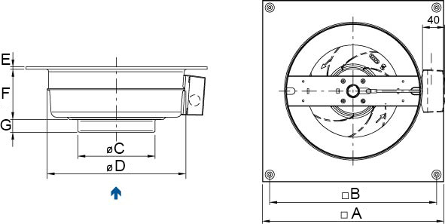
Модель | А | В | С | D | E | F | G
ВКВ-Ф 100 E | 315 | 265 | 98 | 250 | 15 | 80±5 | 16±2
ВКВ-Ф 125 E | 315 | 265 | 123 | 250 | 15 | 80±5 | 16±2
ВКВ-Ф 150 E | 410 | 370 | 148 | 300 | 15 | 80±5 | 16±2
ВКВ-Ф 160 E | 410 | 370 | 158 | 300 | 15 | 80±5 | 16±2
ВКВ-Ф 200 E | 435 | 400 | 196 | 325 | 15 | 80±5 | 20±5
ВКВ-Ф 250 E | 445 | 425 | 248 | 335 | 15 | 90±5 | 20±5
ВКВ-Ф 315 E | 500 | 470 | 312 | 420 | 50 | 125±5 | 23±3

ПОДГОТОВКА К РАБОТЕ
Номинальное сечение жил соединительных шнуров или гибких электропроводов должно быть не менее 1.0 мм².
Вентилятор должен быть соединен с источником электрического тока посредством двухполюсного выключателя, с расстоянием между разомкнутыми контактами не менее 3 мм. Это может быть, как клавишный выключатель, так и потолочный.
Для подсоединения электрического кабеля к вентилятору необходимо:
- оголить концы проводов электрического кабеля и подсоединить их к клеммной колодке;
- монтаж электрического кабеля выполнить согласно схеме подключения,
- удостовериться, что все винты клеммной колодки зажаты и под них не попала
изоляция кабеля.
В случае, если вентилятор находится на складе и не используется в течение более, чем шести месяцев, то необходимо провести проверку сопротивления изоляции, которое должно быть более 20 МОм.
Питающий кабель и двухполюсной выключатель не входят в комплект поставки. Все монтажные работы проводить при отсутствии напряжения.
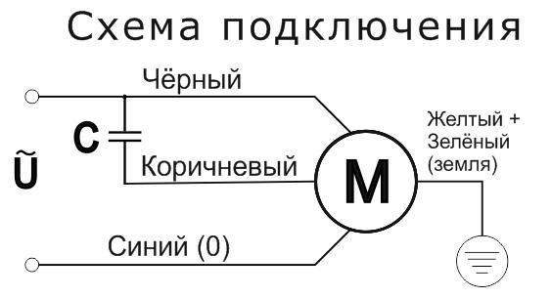

УСТАНОВКА
1. Закрепите металлические опоры на корпусе вентилятора с помощью саморезов так, чтобы между опорой и корпусом вентилятора находились клиновидные резиновые прокладки.
2. Вентилятор с закрепленными на нем опорами установите на плоскую поверхность, например, потолок с помощью болтов, так чтобы между основанием опор и плоской поверхностью находились плоские резиновые прокладки
3. Входное и выходное отверстия напрямую подсоединяются к воздуховоду с помощью металлического или пластикового зажима.
Правила установки:
1. Используйте вентилятор для установки внутри помещения.
2. Длина вентиляционного канала должна примерно в четыре раза превышать диаметр крыльчатки
3. Соблюдайте предосторожность с целью исключения возможности возникновения обратного потока газов от устройств, использующих открытое газовое или иное открытое пламя.
ЗАПУСК УСТРОЙСТВА
В ходе запуска внимательно следуйте инструкции
Перед запуском проверьте:
- Напряжение
- Заземление
- Крыльчатку вентилятора, направление вращения, оно должно совпадать со стрелкой на корпусе вентилятора
- двигатель должен работать плавно (отсутствие перегрева, необычных шумов, замедления движения и т.д.)
ГАРАНТИЯ и ОТВЕТСТВЕННОСТЬ
Гарантия со дня покупки 1 (один) год.
Производитель гарантирует исправную работу оборудования согласно эксплуатационно-техническим условиям, указанным в гарантии. Гарантия дается на неисправности, а также на дефектные части.
Гарантийное обслуживание не осуществляется в случаях:
- Механических повреждений
- Загрязнений
- Конструктивных изменений
- Действий, связанных с неправильным содержанием и неправильной чисткой оборудования
- Аварий
- Стихийных бедствий
- Воздействия атмосферных явлений
- Неправильного хранения
- Некомпетентного ремонта
- Неправильной установки оборудования
- Неправильной эксплуатации оборудования
ТЕХНИЧЕСКОЕ ОБСЛУЖИВАНИЕ
- Перед очисткой вентилятора отключите его от источника тока.
- Не мойте водой электрические части вентилятора.
- Вытирайте вентилятор влажной мягкой тканью, избегайте воздействия на вентилятор растворителей.
ПРАВИЛА ХРАНЕНИЯ
Вентилятор следует хранить в сухом, отапливаемом помещении, с температурой воздуха от -40°С до +40°С.
УТИЛИЗАЦИЯ
Особых условий для утилизации не требуется.

